Предлагает сотрудничество в поставке следующей продукции:
1. Чугунное литье - СЧ10-СЧ35, ВЧ35-ВЧ50 ГОСТ 1412-85, 7293-85
2. Стальное литье :
- Углеродистые стали: 15Л, 20Л, 25Л, 35Л, 45Л, 55Л;
- Низколегированные стали: 20ГЛ, 45ГЛ, 40ХЛ, 70ХЛ, 20ГСЛ;
- Легированные стали: 20Х13Л, 12Х17Л;
- Жаропрочные стали: 40Х24Н12СЛ, 12Х18Н9ТЛ, 30Х23Н7СЛ, 20Х25Н19С2Л, 12Х18Н12М3ТЛ, 35Х18Н24С2Л;
- Износостойкие стали: 110Г18Л, 110Г13Х2Л, 110Г13ФТЛ, 110Г13Л и другие.
3. Цветное литье ЛС, ЛСД, БРОЦС, БРАЖ, БРОФ ГОСТ 1020-97, ГОСТ 614-97.
Перечень продукции:
Рейтер, опоры, ступица, башмак, колосники, корпус, крышка, сопло, обойма, плита, скоба, упор, било, билодержатели, молоток, бронеплита, колесо дробильное, облицовки мельниц, решетки, валы, гири, груза крышки, сопла, втулки, шкивы, сухари, плиты, шпиндель, шпилька, гайка, маховик, шибер, колесо, лобовина, различные заготовки и многое другое.

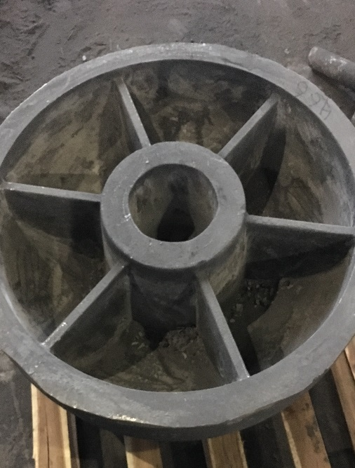
Возможно литье уникальных и единичных изделий по чертежам заказчика. Предлагаем услуги восстановления технической документации.

Возможна поставка опытных партий.

Основной прайс (1 кг литья):
20ГЛ - от 150 руб/кг с ндс
30ХМЛ - от 200 руб/кг с ндс
12Х18Н9ТЛ - от 400 руб/кг с ндс
12Х18Н10Т - от 450 руб/кг с ндс
12Х18Н12М3ТЛ - от 450 руб/кг с ндс
40Х24Н12 - от 500 руб/кг с ндс
06ХН28МДТЛ - от 550 руб/кг с ндс

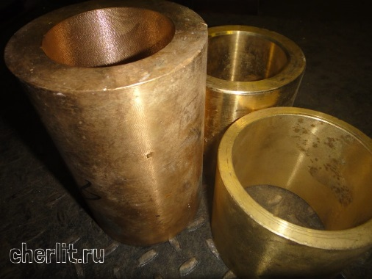
Контактная информация:
Начальник отдела продаж
Бельдягина Вера Леонидовна
Тел. Моб. 8 921 685 28 75, 8 911 442 56 67
e-mail: chermk@bk.ru
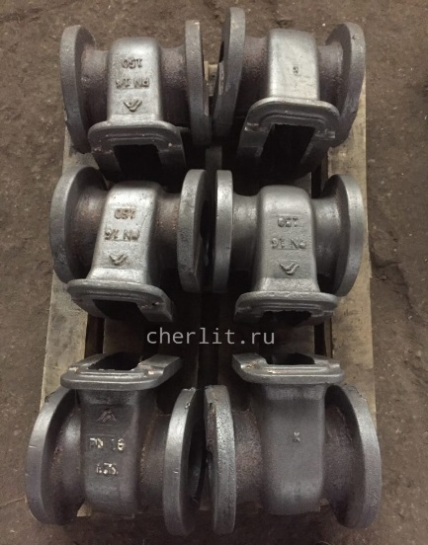
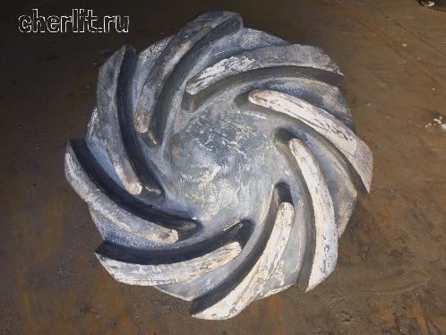
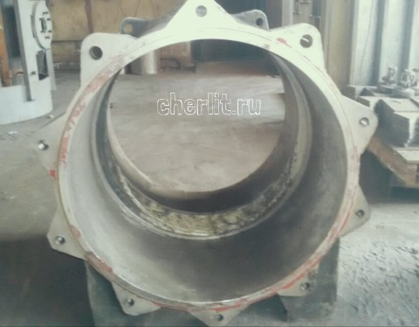
Офис +7 8202 49 03 63

